Муниципальное казенное общеобразовательное учреждение
«Элисенваарская средняя общеобразовательная школа»
(МКОУ «Элисенваарская СОШ»)
186720 Республика Карелия, Лахденпохский р-н, п. Элисенваара, ул. Школьная, д.7,
тел/факс (814)50 33-651, elis-ch-37@yandex.ru
Класс | 9
Предмет | Геометрия
Учитель | Орлова И.В.
Дата проведения урока по расписанию | 10.04.2020г
Адрес электронной почты для отправки выполненного задания | irina.orlova.6868@mail.ru  или  по номеру телефона 89215230415 (WhatsApp, Viber)
Время для консультаций | 14.00 ч – 17.00 ч.
Срок сдачи на проверку/срок изучения | Следующее по расписанию занятие
Тема урока | Понятие движения

Ход урока:
- Изучение нового материала (20 мин) – изучить п.118 учебника (стр. 288 – 290) и разобрать решение задач №1150, 1151, 1152(а),
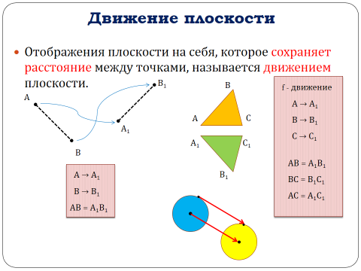
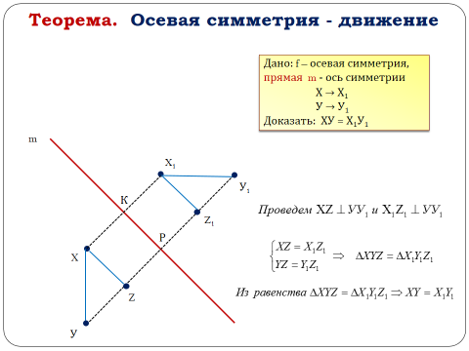

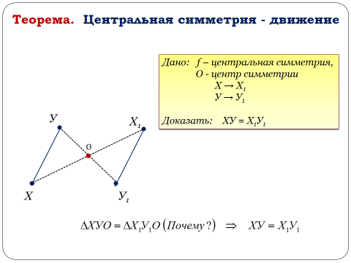
Следствие. При движении треугольник отображается на равный ему треугольник.
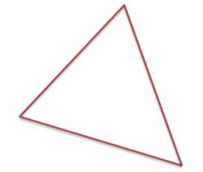
Так как при движении отрезок отображается в равный ему отрезок. То есть при отображении треугольника мы получим треугольник с равными сторонами, значит, полученный треугольник будет равен исходному по трем сторонам.

№ 1150. (стр.293). Доказать, что при движении угол отображается на равный ему угол.
Доказательство.
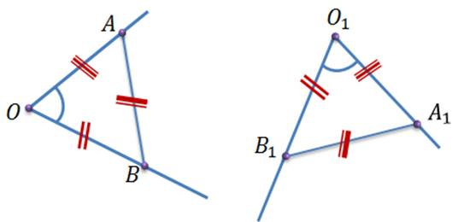
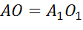, 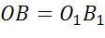, 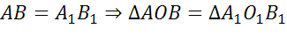
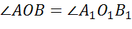
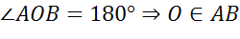
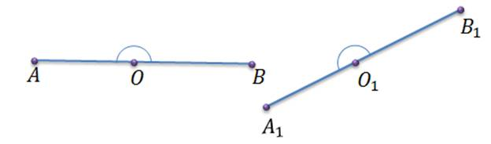
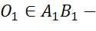 по следствию
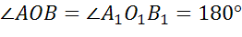
Что и требовалось доказать.

№ 1151. Доказать, что при движении параллельные прямые отображаются на параллельные прямые.
Доказательство.
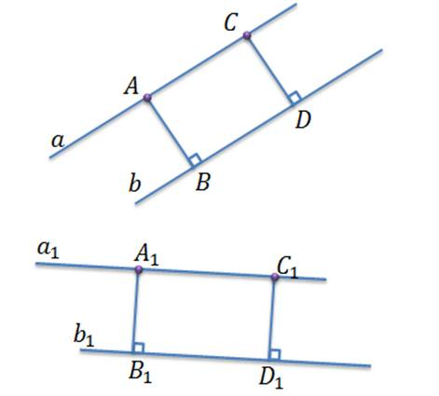
Итак, пусть при некотором движении две параллельные прямые a и b отображаются в прямые a₁ и b₁. Определим расстояние между параллельными прямыми. Для этого на прямой a возьмем произвольную точку a и проведем перпендикуляр из точки А на прямую b. Длина этого перпендикуляра и будет расстоянием между параллельными прямыми a и b. Мы знаем, что расстояние между параллельными прямыми одинаково, в каком бы месте мы его не измеряли. То есть, если мы измеряем расстояние между прямыми в точке C, то оно будет равно отрезку AB. Отметим на прямых, в которые отобразились прямые a и b точки, соответствующие точкам А, B, C, D. Поскольку расстояния между точками сохраняется при движении, то расстояние между точками А₁, B₁, C₁, D₁ будет равно расстоянию между точками А, B, C, D соответственно. То есть расстояния между прямыми, которые получились в результате движения тоже одинаковое, где бы мы это расстояние не мерили, то есть эти прямые параллельны.

№ 1152 (а). Доказать, что при движении: параллелограмм отображается на параллелограмм.
Решение.
Решать эту задачу мы будем, используя предыдущие задачи, теорему и следствие. Мы с вами уже доказали, что равные отрезки отображаются в равные отрезки, параллельные прямые – в параллельные прямые, углы в равные им углы.
Зная все это, решение этой задачи становится очевидным. Поскольку стороны параллелограмма параллельны и равны, то они отобразятся в параллельные и равные отрезки.
Тогда получим, что параллелограмм отобразится в четырехугольник, стороны которого параллельны и равны. А такой четырехугольник является параллелограммом.

- Задания для проверки (10 мин) – выполнить в тетради и выслать на проверку № 1152 (б, в, г).

